

ПАСПОРТ

БЛЕНДЕР

МОДЕЛЬ: B-012AJ

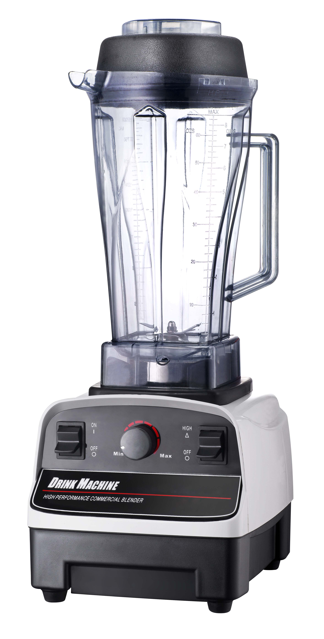


Характеристики

Мощность, кВт: 1,39
Параметры электросети: 220/50/1
Объем стакана, л: 2
Кол-во оборотов в минуту: до 35 000

Использование блендера

Данный блендер может использоваться в разных целях. Основными типами обработки продуктов в блендере являются:
- СУХОЕ ПРИГОТОВЛЕНИЕ (измельчение сушенных трав, орехов, зерен, сахара-кандиса, и т.д.)
- ВЛАЖНОЕ ПРИГОТОВЛЕНИЕ (измельчение фруктов, овощей и т.д.)
- ПРИГОТОВЛЕНИЕ НАПИТКОВ СО ЛЬДОМ/ИЗМЕЛЬЧЕНИЕ ЛЬДА (кофе, какао, миндальный порошок и т.д.)

ВНИМАНИЕ!!!

- Прежде чем включить вилку прибора в розетку, убедитесь, что переключатель питания находится в положении "ВЫКЛ".
- Прежде чем включить блендер или использовать его в импульсном режиме, убедитесь, что стакан надежно зафиксирован на основании.
- Пожалуйста, не вставляйте какие-либо металлические или твердые предметы в стакан блендера (нож, вилка, деревянные, стеклянные предметы и т.д.)
- При запуске двигателя придерживайте стакан.
- Для обеспечения эффективной вентиляции прибора оставьте зазоры со всех его сторон.
- После каждого использования блендера очистите все съемные элементы.
- Не мойте стакан голыми руками - существует опасность получения травмы. Протрите основание блендера влажной тканью, и никогда не погружайте его в воду.
- Никогда не используйте блендер в течение более 3 минут, через каждые 3 минуты эксплуатации прерывайте его работу на 1 минуту.
- Ни при каких обстоятельствах не пытайтесь разобрать основание блендера! Ремонт прибора должен выполняться только квалифицированным специалистом.

Меры предосторожности

- После окончания работы отключите блендер.
- Никогда не открывайте крышку блендера, пока его двигатель полностью не остановится.
- Прежде чем приступить к очистке блендера убедитесь, что он не подключен к сети электропитания.
- Никогда не погружайте двигатель устройства в воду.
- Не допускайте детей к блендеру во время работы.

Поиск и устранение неисправностей

Блендер не работает, хотя питание подключено.
Решение: Нажмите на аварийный выключатель (расположен в нижней части основания блендера) для восстановления первичных настроек прибора и включите его снова.
Блендер не работает, даже после восстановления настроек.
Решение: Подождите 10 минут и попробуйте включить блендер снова, возможно двигатель перегрелся.
Блендер не работает, даже после восстановления настроек и 10-минутного ожидания.
Решение: Убедитесь в отсутствии сбоя питания прибора. При отсутствии сбоя питания сдайте блендер для выполнения ремонта квалифицированными специалистами.

Хранение и транспортировка

Транспортировка должна осуществляться аккуратно, чтобы не нанести повреждения оборудованию. При транспортировке не переворачивайте упаковку с оборудованием вверх дном.
Если оборудование не будет использоваться в течение длительного времени (выходные, каникулы и т.п.), необходимо отключить его от электросети и тщательно очистить (согласно пункту Обслуживание и уход). Хранить в сухом, проветриваемом помещении.

Утилизация

В целях защиты окружающей среды не выбрасывайте устройство в обычные мусорные баки. Утилизируйте в соответствии с действующими нормативами.

Произведено в КНР.
Дата производства является частью серийного номера, который указан на шильдике и/или упаковке оборудования.
Изготовитель: Cixi Jirui Electric Appliance Co., Ltd
Адрес изготовителя: No.118, Nan Xin Wu Road, Yiyuan Village, Zonghan Street, Cixi City, Ningbo, Zhejiang, Китай.
Импортер/поставщик: ООО «Сэлдом»; адрес электронной почты: seldom@seldom24.ru
Адрес: 107061, г. Москва, ул. Малая Черкизовская, дом 14, этаж 4, пом. IX комн. 412

